Le projet « Construire un hélicoptère »

Élèves de CE1 et CE2 de l’École Primaire Privée Nicolas Barré Saint-Maur, Pau

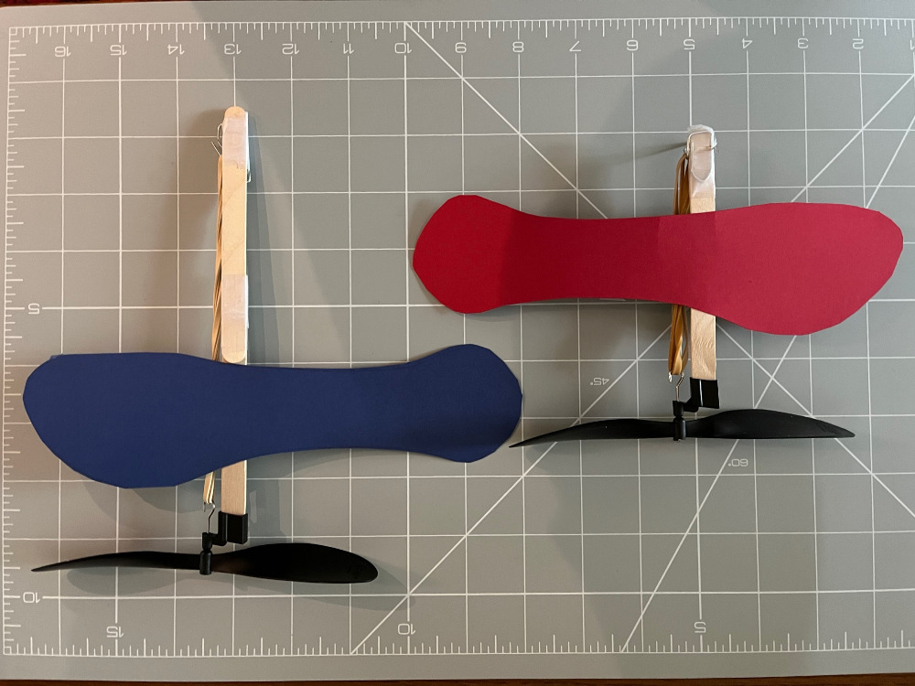

J’ai appris le suivant .....

Fonctionnement d'une aile - comment une aile produit de la portance

J’ai appris :

- que les oiseaux, les avions et les hélicoptères peuvent tous voler parce qu'ils ont des ailes ;
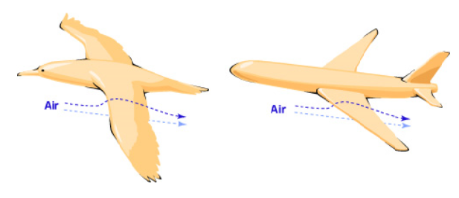

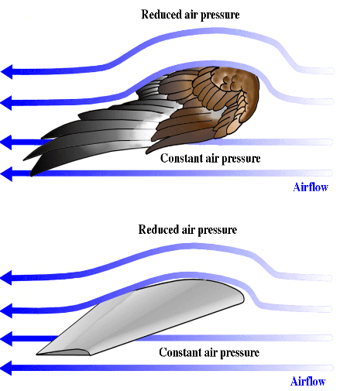

- qu’une aile a une surface supérieure et une surface inférieure - la surface supérieure est plus courbée que la surface inférieure, de sorte que l'air doit se déplacer plus rapidement sur la surface supérieure que sur la surface inférieure ;

- que lorsque l'air se déplace plus rapidement, sa pression est plus faible, tandis que lorsqu'il se déplace plus lentement, sa pression est plus élevée ;

- que cela signifie qu'il y a une différence de pression à travers l'aile et que cette différence de pression, sur toute la surface de l'aile, produit une force ascendante appelée portance – comme le montre le diagramme ci-dessous.

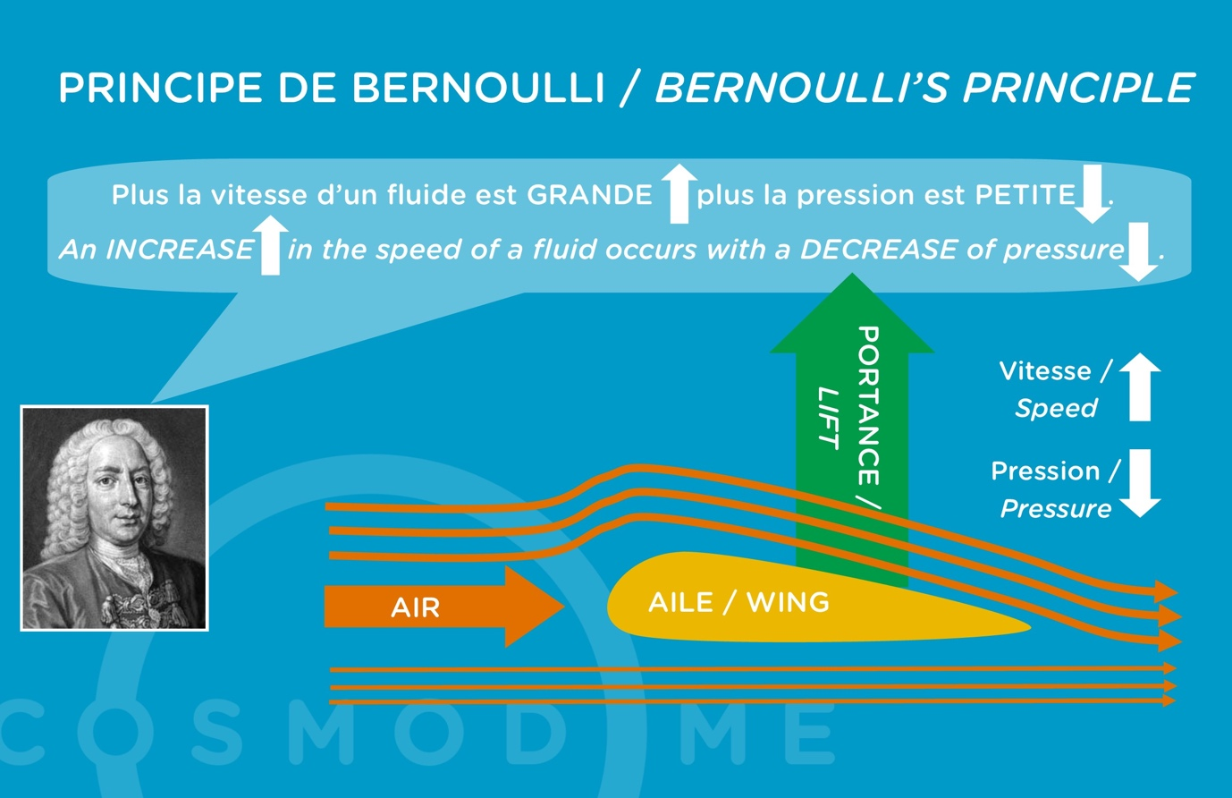

- que dans un hélicoptère, ce sont les ailes tournantes du rotor qui génèrent la portance, comme le montre ce schéma :

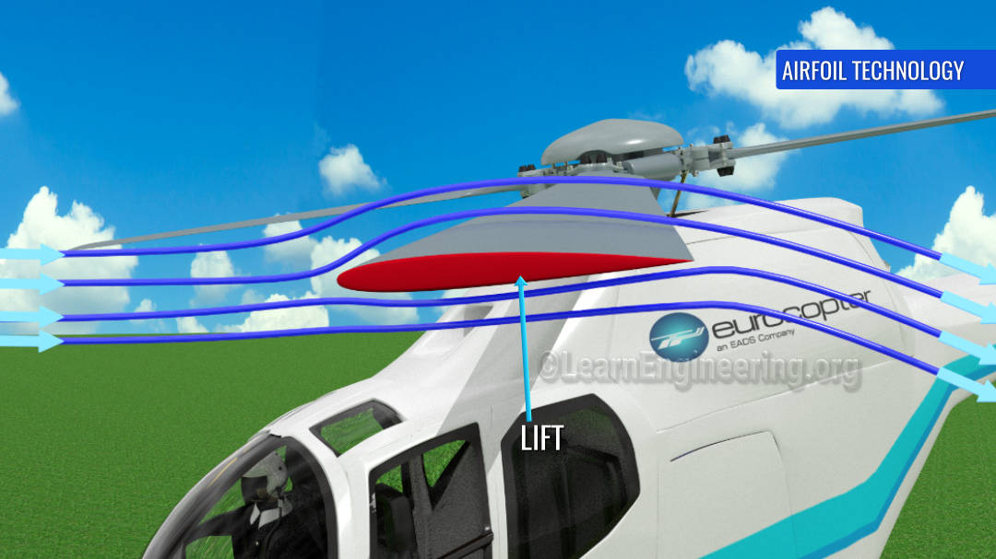

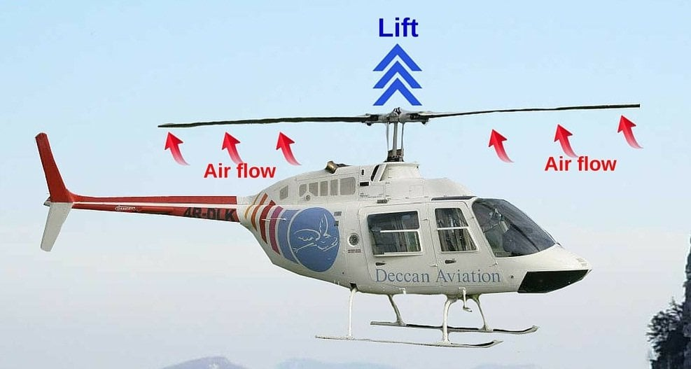

- que dans le modèle d'hélicoptère, le rotor est remplacé par une simple hélice, qui génère la portance, comme le montre le diagramme ci-dessous.

Fonctionnement d'un hélicoptère

J’ai appris :

- que les rotors d'un hélicoptère lui permettent de faire des choses qu'un avion ne peut pas faire. Contrairement à un avion, un hélicoptère n'a pas besoin de se déplacer rapidement dans l'air pour avoir de la portance. Cela signifie qu'il peut se déplacer en ligne droite vers le haut ou vers le bas ;

- que les rotors d'un hélicoptère font tourner l'hélicoptère dans la direction opposée à la leur - ce qui signifie que l'hélicoptère tourne sur lui-même et qu'il n'y a donc pas de portance, ce qui fait que l'hélicoptère tombe et s'écrase sur le sol ;

- que cet effet de rotation est normalement compensé dans les vrais hélicoptères par une petite hélice dans la queue ;

- que dans le modèle d'hélicoptère, l'effet de rotation est compensé par la découpe en carton (rouge et bleu dans le diagramme ci-dessus) ou autre matériel léger.

Comment fonctionne le moteur à élastique

J’ai appris :

- que l'hélice peut tourner dans le sens des aiguilles d'une montre et dans le sens inverse des aiguilles d'une montre (en la regardant par l'extrémité où se trouve le crochet pour l'élastique et la douille pour la connexion à un bâton de bricolage) ;

- que l'hélice souffle de l'air vers cette extrémité lorsqu'elle tourne dans le sens des aiguilles d'une montre, ce qui signifie qu'elle doit être enroulée dans le sens inverse des aiguilles d'une montre - il y a un petit cliquet sur l'hélice qui lui permet de tendre un élastique lorsqu'elle est tournée ;

- que lorsque l'élastique est enroulé, il se tord, ce qui signifie qu'il doit s'étirer un peu à chaque tour, et l'énergie qu'il produit est stockée dans l'élastique étiré ;

- que plus l'élastique s'étire, plus il emmagasine de l'énergie - pour un seul élastique utilisé dans ce modèle, le nombre maximum raisonnable de tours est de 50.

- que lorsque l'hélice est relâchée, l'élastique se détord rapidement, transférant l'énergie qu'il a emmagasinée à la rotation de l'hélice, ce qui permet au modèle d'hélicoptère de s'élever dans les airs ;

- que la puissance du moteur à élastique peut être augmentée en utilisant 2 élastiques ou plus qui sont tordus ensemble - 2 sont nécessaires pour que le modèle fonctionne ;
- que la puissance du moteur à élastique peut être augmentée en allongeant le support vertical de manière à ce qu'il soit plus étiré - jusqu'à 6 élastiques peuvent être utilisés de cette manière, ce qui donne un moteur beaucoup plus puissant que le petit moteur à 2 élastiques ;

- qu’il est toujours nécessaire de relâcher l'hélice une fraction de seconde avant de la laisser décoller - cela donne à l'hélice le temps d'accélérer et de générer de la portance avant qu'elle ne doive propulser l'hélicoptère. Une bonne façon de procéder est de dire « tik – tok » et de lâcher l'hélice sur le mot « tik » et de lâcher l'hélicoptère sur le mot « tok ».

Comment faire voler l'hélicoptère plus haut et plus loin ?

J’ai appris :

- que les performances globales de l'hélicoptère sont déterminées par la différence entre la force de levage du moteur à élastique et le poids de l'hélicoptère (ainsi que par la "traînée") ;

- qu'en dehors des modifications qui peuvent être apportées au moteur à élastique pour le rendre plus puissant, son poids peut être réduit en utilisant un carton plus petit, mais qu'il y a une limite à cela car l'hélicoptère a tendance à tourner de plus en plus, à devenir moins stable et à perdre de la puissance ;

- que la forme de la carte découpée peut également être modifiée et certaines formes sont plus efficaces que d'autres – la photo ci-dessous montre deux petits morceaux de carte très légers soutenus par des pailles en plastique légères et est très efficace (pouvez-vous expliquer pourquoi ?).

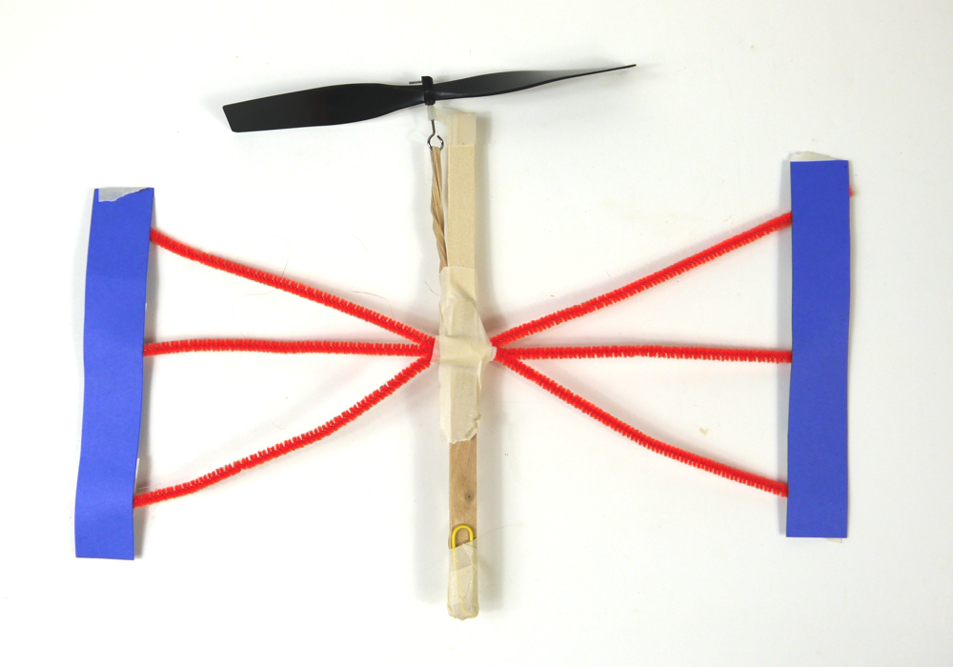

Compétences manuelles

J'ai utilisé les outils suivants pour construire ce hélicoptère et je comprends qu'ils peuvent tous causer des blessures s'ils ne sont pas utilisés correctement :

- couteau d'artisan
- ciseaux
- règles en plastique
- pinces
- pince coupante

J'ai également utilisé :

- bande adhésive
- trombones (utilisés comme crochets)
- tapis de coupe

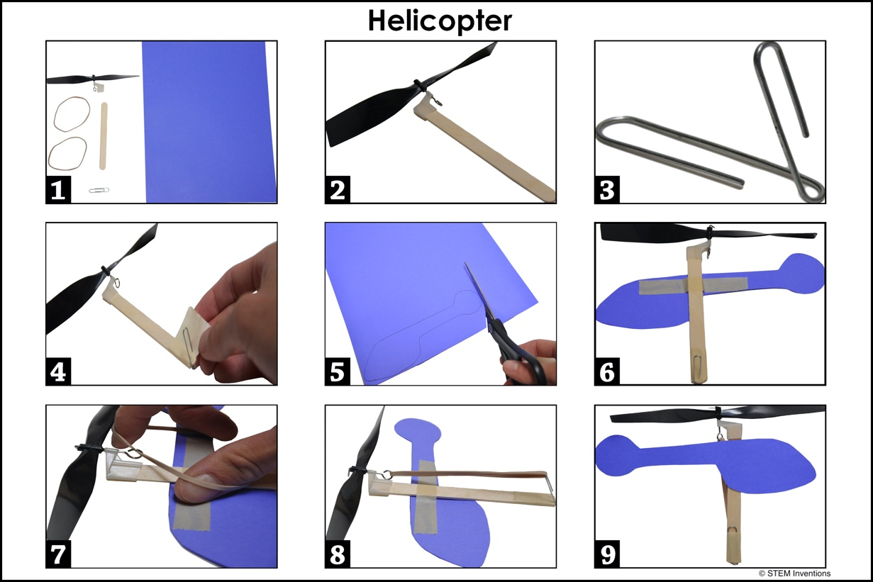

Travailler avec d’autres personnes

J'ai appris :

- que je peux apprendre des autres ;
- que je peux aider les autres à apprendre ;
- que le travail avec d'autres peut être plus efficace que le travail individuel ;
- qu'aider les autres m'aide à mieux comprendre ce que je fais et pourquoi je le fais.

Moi

J'ai appris que << Je peux le faire, je peux réussir >>

Félicitations !

Dans cet espace, vous pouvez ajouter tout ce que vous pensez avoir appris en réalisant ce projet avec succès et tout ce que vous pensez que le projet pourrait être amélioré. Merci d'avance !

Pour aller plus loin

Des hélicoptères sur un autre monde - la planète Mars

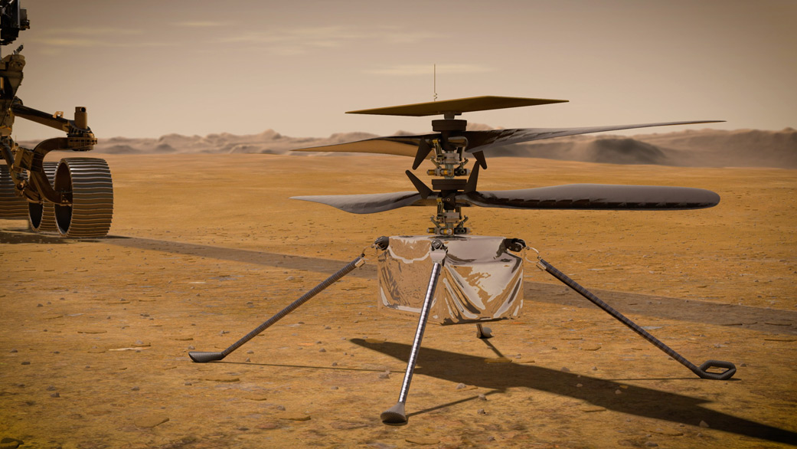

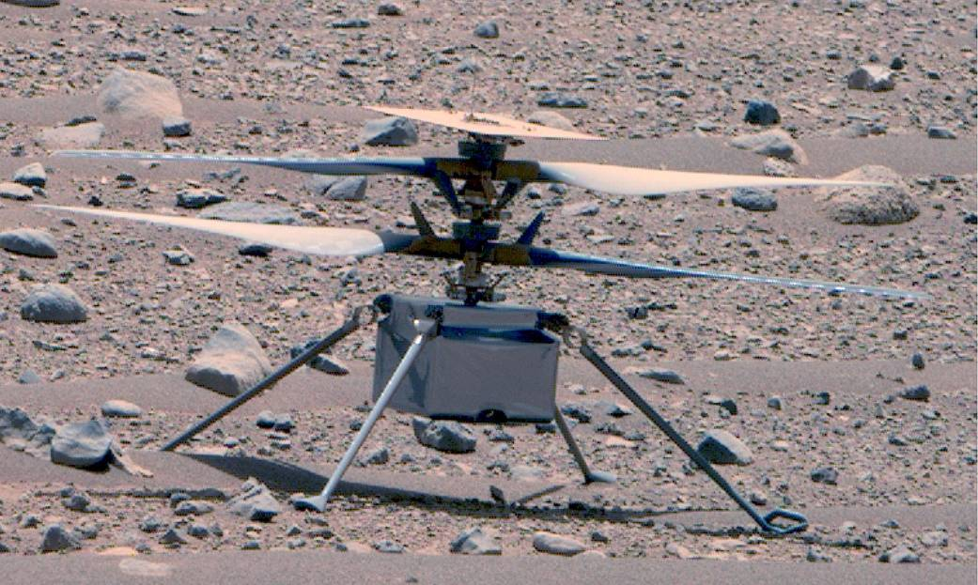

Cette image couleur améliorée du 16 avril 2023 de l'hélicoptère Ingenuity Mars Helicopter de la NASA est la vue la plus claire de l'engin depuis son premier vol.

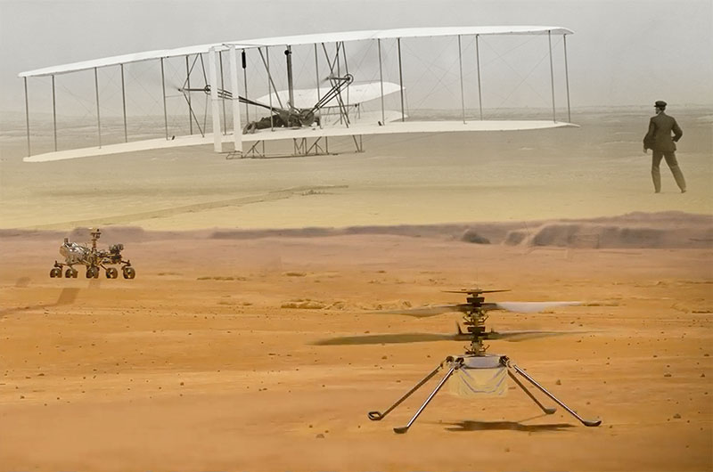

L'hélicoptère Ingenuity Mars de la NASA s'est envolé sur une autre planète avec un morceau de tissu provenant du Flyer 1903 des frères Wright, le premier avion motorisé plus lourd que l'air (dessous). (Crédit photo : NASA/Smithsonian / montage par collectSPACE.com)

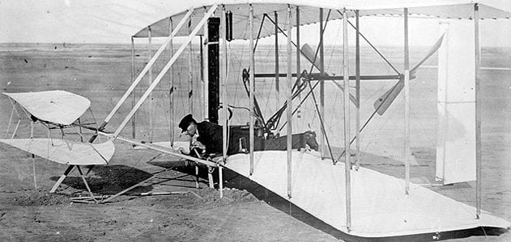

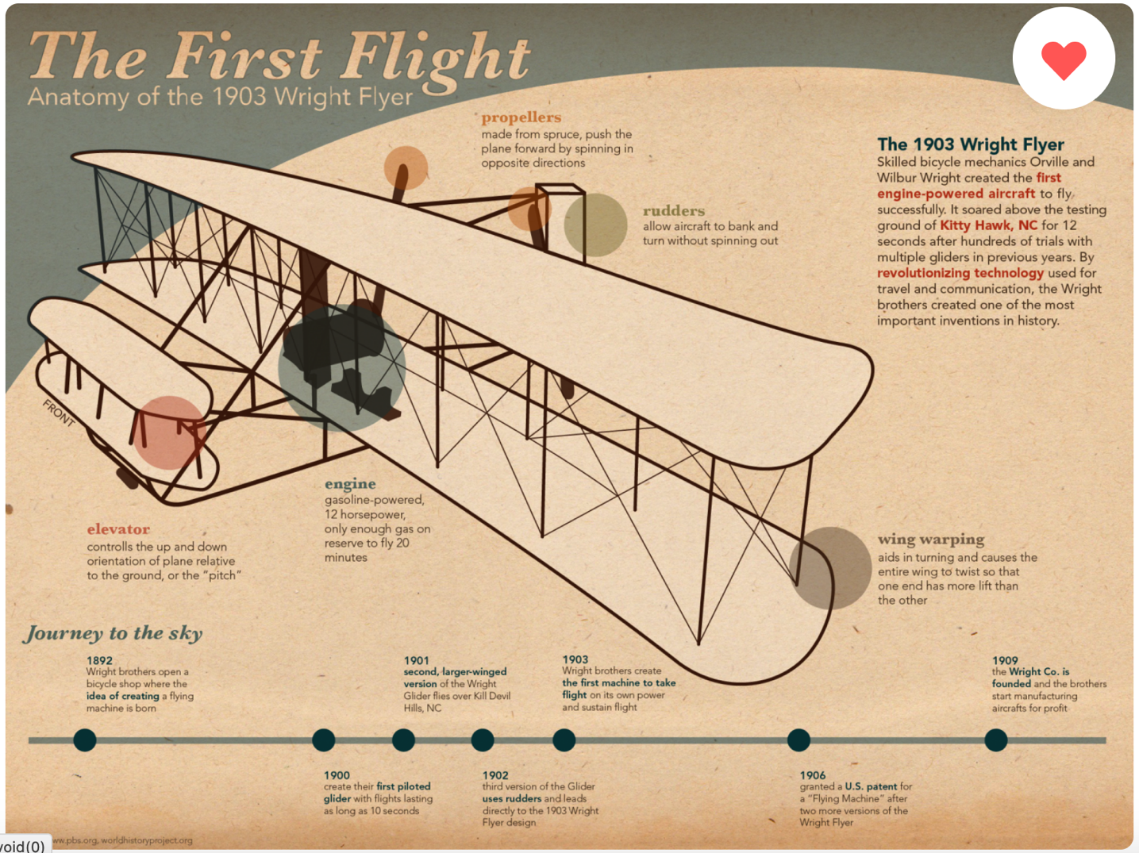

Guide du professeur (anglais – mais on peut traduire avec Google Translate ou DeepL) :

Le rover martien Persévérance de la NASA, lancé en juillet 2020, transportera le premier hélicoptère à la surface de Mars ! Cet hélicoptère doit être léger et doté de grandes pales pour pouvoir voler sur Mars. Ces grandes pales tournent si rapidement qu'elles génèrent suffisamment de portance pour vaincre la gravité de la planète rouge et décoller du sol.

Dans ce projet, les élèves construiront un hélicoptère en papier. Ensuite, tout comme les ingénieurs de la NASA ont dû essayer différentes versions de l'hélicoptère martien avant de parvenir à une conception finale, les élèves expérimenteront la conception de leurs hélicoptères pour voir ce qui fonctionne le mieux.

https://www.jpl.nasa.gov/edu/teach/activity/make-a-paper-mars-helicopter/

Activité pour les élèves (anglais – mais on peut traduire avec Google Translate ou DeepL) :

Le rover martien Persévérance de la NASA a transporté le premier hélicoptère à la surface de Mars ! Cet hélicoptère doit être très léger pour pouvoir voler sur Mars. Il a également besoin de grandes pales qui peuvent tourner très vite afin de générer suffisamment de portance pour vaincre la gravité de la planète rouge et décoller du sol.

Dans ce projet, vous allez construire un hélicoptère en papier. Ensuite, tout comme les ingénieurs de la NASA ont dû essayer différentes versions de l'hélicoptère martien avant de parvenir à une conception finale, vous expérimenterez la conception de votre hélicoptère pour voir ce qui fonctionne le mieux.

https://www.jpl.nasa.gov/edu/learn/project/make-a-paper-mars-helicopter/

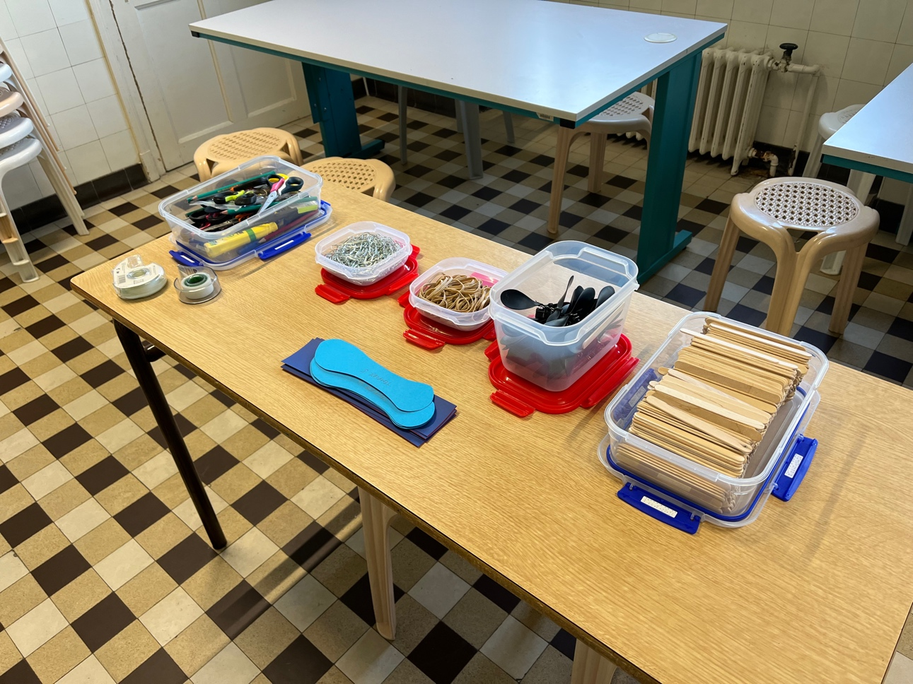

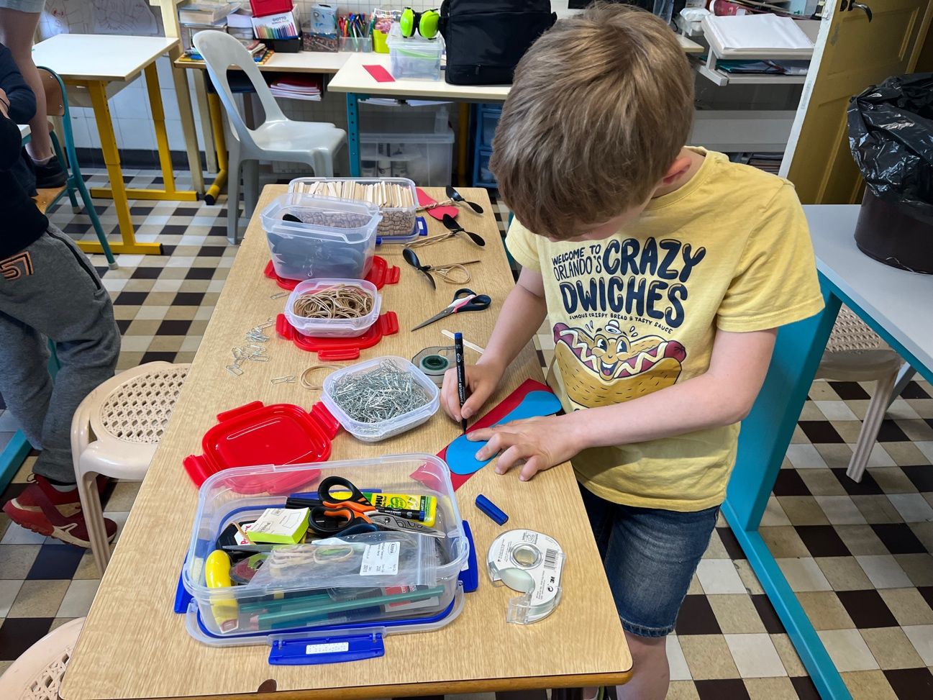

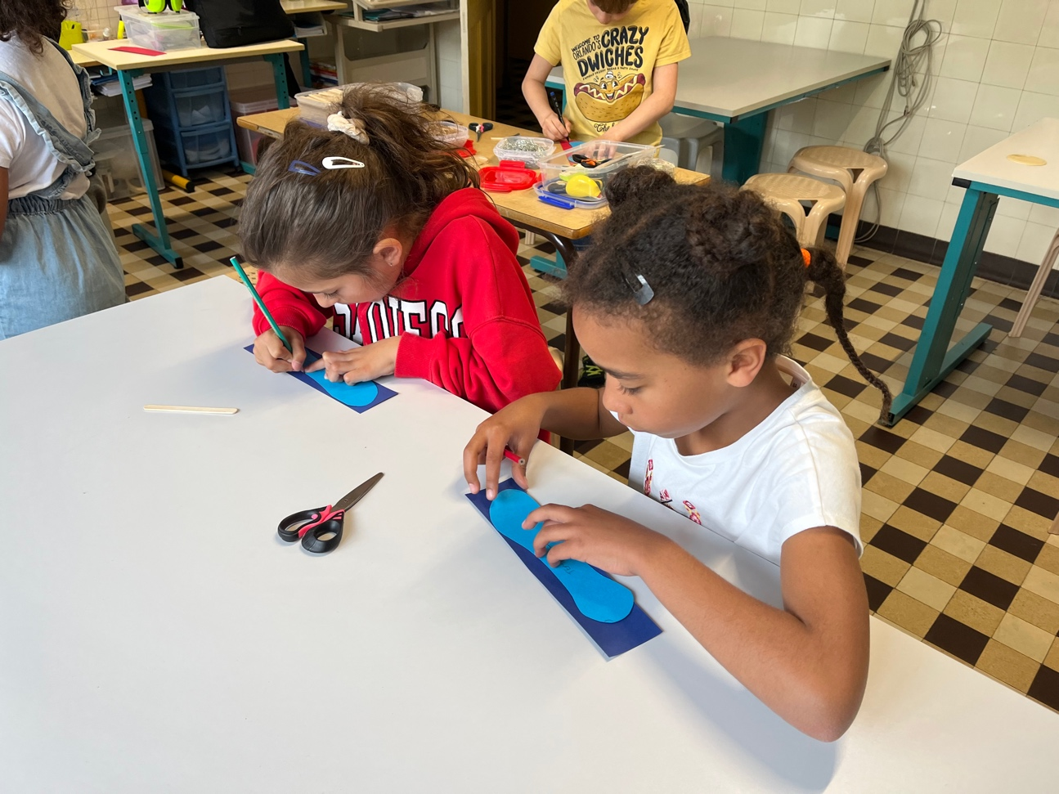

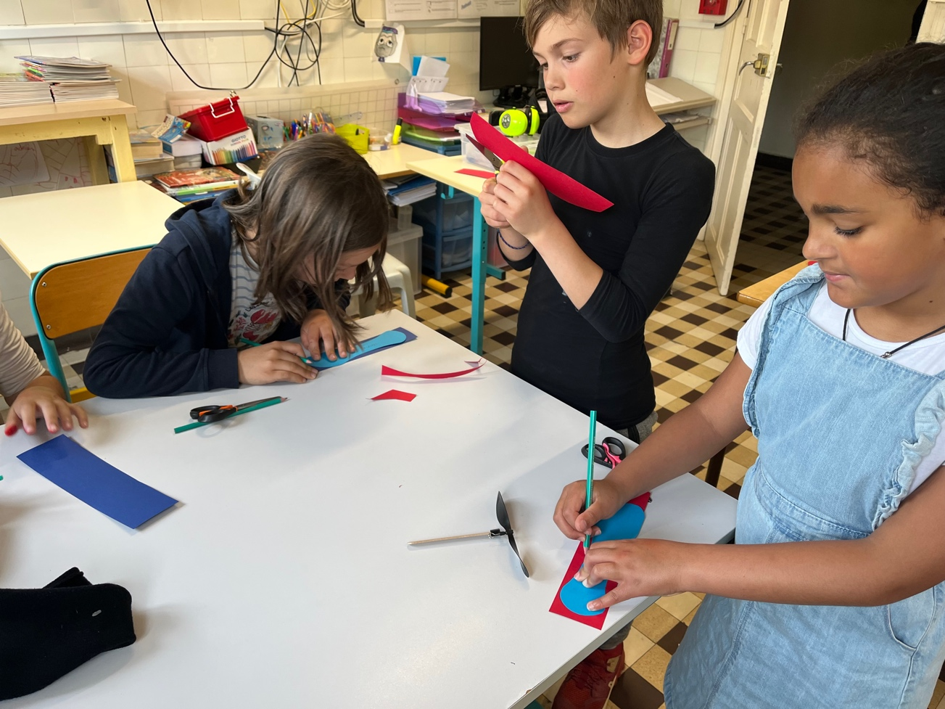

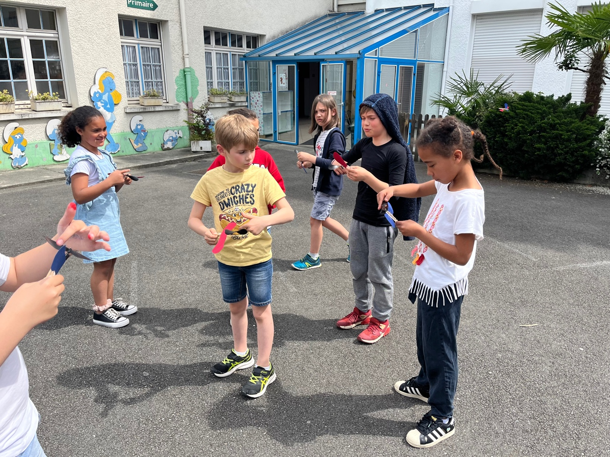

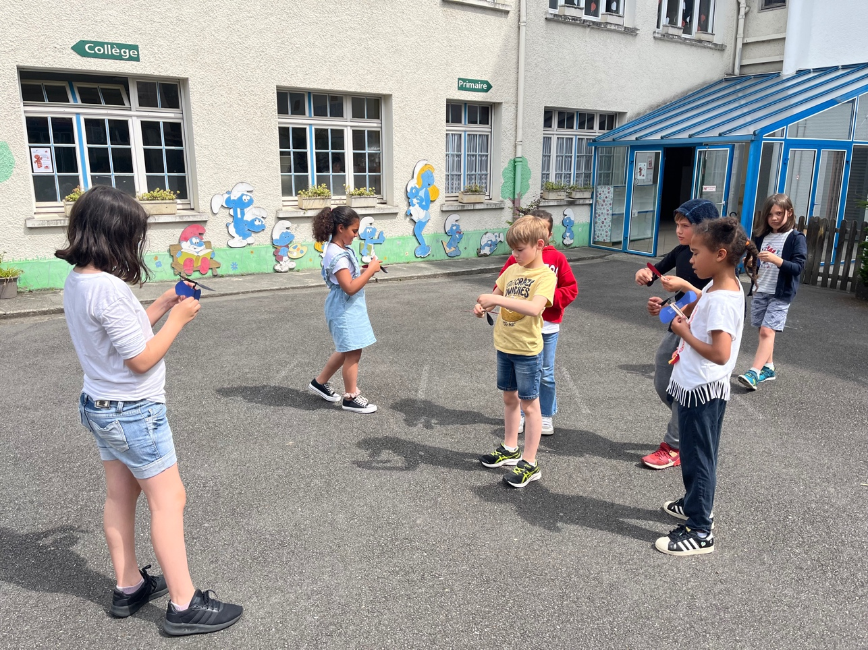

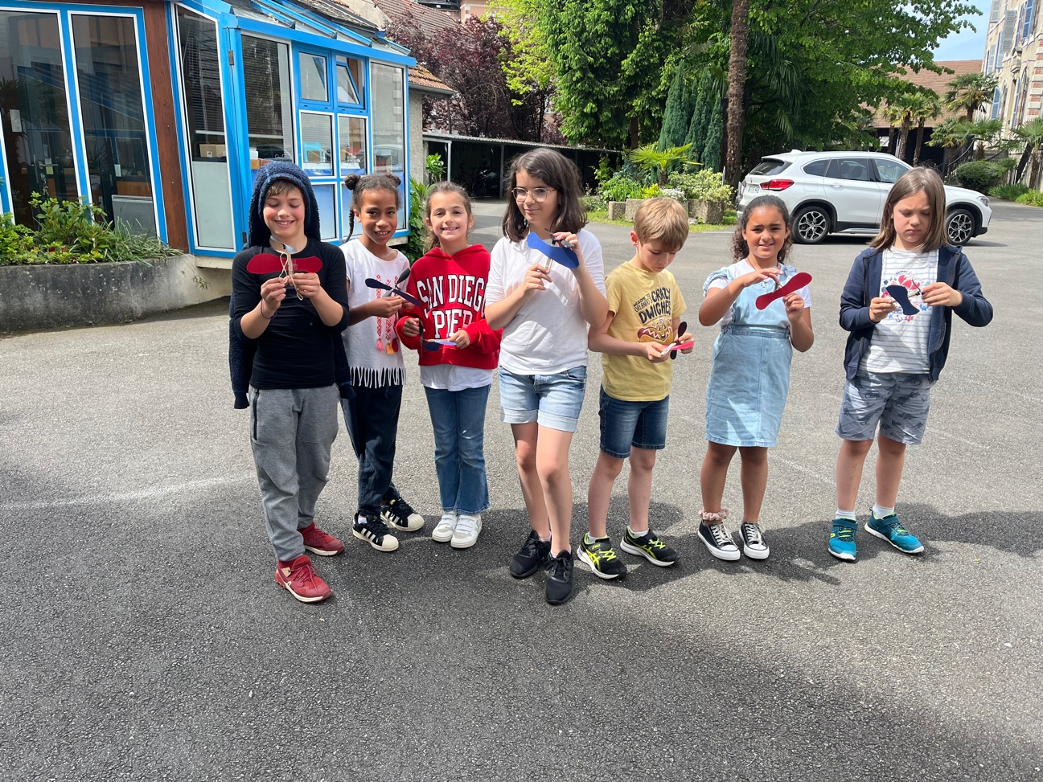

Et n'oubliez pas : si vous avez besoin d'aide, de conseils ou d'informations supplémentaires, n'hésitez pas à me contacter……..

Élèves de CE1 et CE2 de l’École Primaire Privée Nicolas Barré Saint-Maur, Pau

